คำนำ

คู่มือการเบิกจ่ายเงินฉบับนี้ ได้จัดทำขึ้นเพื่อใช้เป็นแนวทางในการดำเนินงานเกี่ยวกับการยืมเงินทดรองราชการ การเบิกเงินงบประมาณรายการค่าใช้จ่ายในการบริหารจัดการ/โครงการตามแผนปฏิบัติราชการ วิทยาลัยการอาชีพนครยะลา สำนักงานงานคณะกรรมการการอาชีวศึกษา ให้เป็นมาตรฐานและเป็นไปในทิศทางเดียวกัน ในคู่มือฉบับนี้ประกอบด้วยขั้นตอนการปฏิบัติงาน และแบบฟอร์มต่าง ๆ

ผู้จัดทำหวังเป็นอย่างยิ่งว่า คู่มือฉบับนี้จะเป็นแนวทางให้กับกลุ่มงานต่างๆ ผู้ปฏิบัติงานด้านการเบิก- จ่ายเงิน และผู้เกี่ยวข้องในสังกัดวิทยาลัยสารพัดช่างยะลา ดำเนินงานเกี่ยวกับการเบิกเงินงบประมาณได้อย่างถูกต้อง และการดำเนินงานกิจกรรมต่าง ๆ ได้อย่างมีประสิทธิภาพ และเกิดผลดีต่องานราชการ

คณะผู้จัดทำ
งานการเงิน ฝ่ายบริหารทรัพยากร
วิทยาลัยการอาชีพนครยะลา

สารบัญ

ลำดับ หน้า

- กระบวนการเบิก-จ่ายเงิน 1-2
- ผังกระบวนงานในระบบเบิกจ่าย GFMIS 3-4
- แบบฟอร์มที่ใช้ในการเบิกจ่ายเงิน ระบบ GFMIS 5
- การยืมเงินทดรองราชการ 6-7
- การเบิกเงินสวัสดิการค่ารักษาพยาบาล 8
- การเบิกเงินสวัสดิการ การศึกษาบุตร 9
- การเบิกเงินค่าตอบแทนการปฏิบัติงานนอกเวลาราชการ 10
- การเบิกเงินค่าใช้จ่ายในการฝึกอบรม/ประชุม/สัมมนา 11
- การเบิกค่าใช้จ่ายในการเดินทางไปราชการ 12
- การเบิกเงินค่าสาธารณูปโภค. 13
- การเบิกเงินค่าวัสดุ/ค่าจ้างเหมาบริการ 14
ภาคผนวก
- ประกาศวิทยาลัยการอาชีพนครยะลา
- แบบฟอร์มต่าง ๆ

-1-
กระบวนการเบิก – จ่ายเงิน
การเบิกเงินส่วนราชการผู้ใช้งบประมาณจะดำเนินการได้ก็ต่อเมื่อพระราชบัญญัติงบประมาณรายจ่ายประจำปี ประกาศใช้บังคับเป็นกฎหมาย และส่วนราชการได้รับอนุมัติเงินประจำงวดจาก สำนักงบประมาณแล้ว หรือคณะรัฐมนตรีมีมติให้จ่ายเงินไปพลางก่อน ส่วนราชการจะเบิกเงินเพื่อนำไปจ่ายให้แก่บุคคลใด ๆ ได้ก็ต่อเมื่อส่วนราชการผู้ใช้งบประมาณมีข้อผูกพันที่จะต้องจ่ายเงินหรือก่อหนี้ผูกพันได้แต่เฉพาะที่กฎหมาย ระเบียบ ข้อบังคับเกี่ยวกับการเงินของแผ่นดิน มติคณะรัฐมนตรี หรือตามที่ได้รับอนุญาตจากกระทรวงการคลัง และส่วนราชการจะเบิกเงินจากคลังเพื่อนำไปจ่ายให้แก่เจ้าหนี้ หรือผู้ที่มีสิทธิรับเงินได้นั้น หนี้หรือข้อผูกพันที่ทางราชการจำเป็นต้องจ่าย ต้องถึงกำหนดที่จะต้องจ่ายเงินหรือใกล้จะถึงกำหนดที่จะต้องจ่ายเงินแล้ว
หลักเกณฑ์ทั่วไปในการเบิกจ่ายเงิน
ก่อนที่ส่วนราชการผู้ใช้งบประมาณจะดำเนินการขอเบิกเงินจากคลังเพื่อนำไปใช้จ่ายในการดำเนินกิจกรรมของส่วนราชการแห่งนั้น ส่วนราชการผู้ขอใช้งบประมาณมีหน้าที่ที่จะต้องดำเนินการตรวจสอบเกี่ยวกับการเงินและการงบประมาณ ดังนี้
1. วงเงินงบประมาณและเงินประจำงวดที่ได้รับอนุมัติตามแผนงานของแต่ละงานหรือโครงการเพื่อมิให้มีการใช้จ่ายเงินเกินวงเงินที่ได้รับอนุมัติและให้เป็นไปตามแผนงาน
2. ดำเนินการจัดหาหรือก่อหนี้ผูกพัน รวมถึงตรวจสอบเอกสารตามข้อผูกพันที่จะต้องจ่ายเงินให้กับผู้มีสิทธิ์ ให้เป็นไปตามที่กฎหมาย ระเบียบ ข้อบังคับที่เกี่ยวกับการเงิน ซึ่งได้มีการอนุญาตให้ส่วนราชการผู้ใช้งบประมาณเบิกจ่ายเงินได้ ถ้าหากรายการในหมวดรายจ่ายใดที่ยังไม่มีกฎหมาย ระเบียบ ข้อบังคับเกี่ยวกับการเงินอนุญาตให้ส่วนราชการผู้ใช้งบประมาณเบิกจ่ายเงินจากทางราชการได้ แต่ส่วนราชการผู้ใช้งบประมาณมีความจำเป็นที่จะต้องเบิกจ่ายเงินรายการดังกล่าวเพื่อนำ ไปใช้จ่ายก็จะต้องได้รับอนุญาตจากกระทรวงการคลังก่อน
3. รายจ่ายตามงบประมาณรายจ่ายรายการใด จะเบิกจ่ายในประเภทงบรายจ่ายใด ให้เป็นไปตามหลักการจำแนกประเภทรายจ่ายตามงบประมาณที่สำนักงบประมาณกำหนด
4. การขอเบิกเงินทุกกรณีให้ระบุวัตถุประสงค์ที่จะนำเงินนั้นไปจ่าย และห้ามมิให้ขอเบิกเงินจนกว่าจะถึงกำหนด หรือใกล้จะถึงกำหนดจ่ายเงิน ซึ่งเงินที่ขอเบิกจากคลังเพื่อการใด ให้นำไปจ่ายได้เฉพาะเพื่อการนั้นเท่านั้น จะนำไปจ่ายเพื่อการอื่นไม่ได้
5. ค่าใช้จ่ายที่เกิดขึ้นในปีงบประมาณใด ให้เบิกจากเงินงบประมาณของปีนั้นไปจ่าย
6. การขอเบิกเงินทุกกรณี ส่วนราชการมีหน้าที่ตามกฎหมายที่จะต้องหักภาษีใด ๆ ไว้ ณ ที่จ่าย ให้บันทึกภาษีเป็นรายได้แผ่นดินไว้ในคำขอเบิกเงินนั้นด้วย การขอเบิกเงินของส่วนราชการสำหรับการซื้อทรัพย์สินจ้างทำของ หรือเช่าทรัพย์สินตามระเบียบสำนักนายกรัฐมนตรีว่าด้วยการพัสดุให้ปฏิบัติ ดังนี้

ก. ในกรณีที่มีใบสั่งซื้อ ใบสั่งจ้าง สัญญาหรือข้อตกลง ซึ่งมีวงเงินตั้งแต่ห้าพันบาทขึ้นไปหรือตามที่กระทรวงการคลังกำหนด ส่วนราชการจะต้องจัดทำใบสั่งซื้อ/ใบสั่งจ้าง(PO)เพื่อทำการจองงบประมาณในระบบ โดยกรมบัญชีกลางจ่ายเงินเข้าบัญชีให้กับเจ้าหนี้ของส่วนราชการโดยตรง

-2-
ข. นอกจากกรณีตาม (1) ส่วนราชการไม่ต้องจัดทำใบสั่งซื้อ/ใบสั่งจ้าง (PO) ในระบบ โดยกรมบัญชีกลางจะจ่ายเงินเข้าบัญชีเงินฝากธนาคารของส่วนราชการเพื่อให้ส่วนราชการจ่ายเงิน
ให้เจ้าหนี้หรือผู้มีสิทธิรับเงินต่อไป หรือหากส่วนราชการต้องการให้จ่ายเงินเข้าบัญชีให้กับเจ้าหนี้ของส่วนราชการโดยตรง ก็ได้โดยระบุเลขที่บัญชีเงินฝากธนาคารของเจ้าหนี้ในใบขอเบิก

ค. การซื้อทรัพย์สิน จ้างทำของ หรือเช่าทรัพย์สิน ให้ส่วนราชการดำเนินการขอเบิกเงินจากคลังโดยเร็ว อย่างช้าไม่เกินห้าวันทำการนับจากวันที่ได้ตรวจรับทรัพย์สินหรือตรวจรับงานถูกต้องแล้ว

……………………………………………………………………………………………………

-3-

กรณีจ่ายตรงผู้ขายผ่าน PO

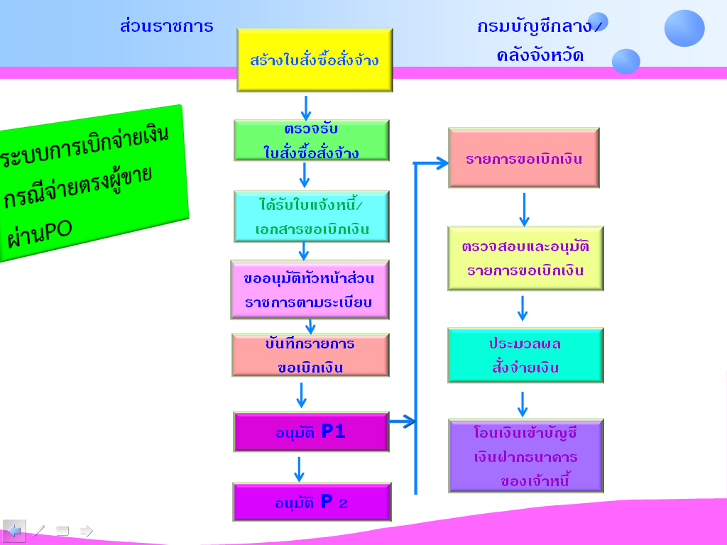

-4-
กรณีขอเบิกเงินเข้าบัญชีธนาคารของหน่วยงาน

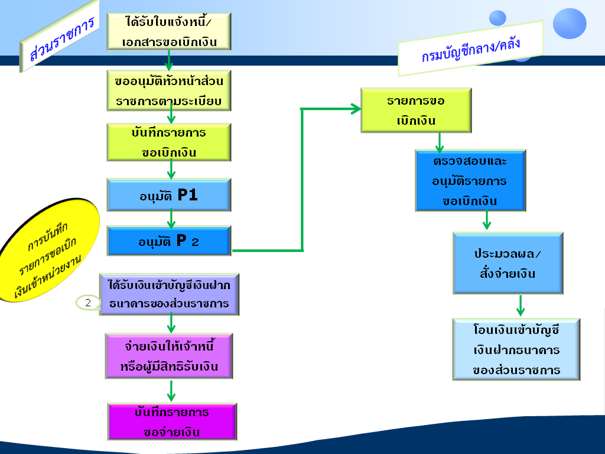

-5-
แบบฟอร์มที่ใช้ในการเบิกจ่ายเงิน ระบบ GFMIS

แบบ ขบ.01

ใช้เบิกเงินงบประมาณ/เงินนอกงบประมาณ เพื่อจ่ายชำระเงินตรงเข้าบัญชีเงินฝากธนาคาร
ของผู้ขาย / คู่สัญญาของรัฐ ที่เป็นบุคคลภายนอก โดยจะต้องอ้างเลขที่ใบสั่งซื้อ สั่งจ้าง/เช่า
หรือสัญญาจากระบบ GFMIS (อ้าง PO)

แบบ ขบ.02

ใช้เบิกเงินงบประมาณ เพื่อจ่ายชำระเงินตรงเข้าบัญชีเงินฝากธนาคารของผู้ขาย/คู่สัญญา
ของรัฐ หรือจ่ายเงินผ่านบัญชีเงินฝากธนาคารของส่วนราชการ โดยไม่อ้างเลขที่ใบสั่งซื้อ
สั่งจ้าง เช่า หรือสัญญาจากระบบ GFMIS

แบบ ขบ. 03

ใช้เบิกเงินนอกงบประมาณเพื่อจ่ายชำระเงินตรงเข้าบัญชีเงินฝากธนาคารของผู้ขาย/คู่สัญญา
ของรัฐ หรือ จ่ายเงินผ่านบัญชีเงินฝากธนาคารของส่วนราชการ โดยไม่อ้างเลขที่ใบสั่งซื้อ
สั่งจ้าง เช่า หรือสัญญาจากระบบ GFMIS

แบบ ขจ. 05

ใช้บันทึกรายการจ่ายเงินที่ขอเบิกเข้าบัญชีเงินฝากธนาคารของส่วนราชการ

-6-

1. การยืมเงินทดรองราชการ
เงินทดรองราชการ คือ เงินที่กระทรวงการคลังอนุญาตให้ส่วนราชการมีไว้สำหรับทดรองจ่ายตามงบประมาณรายจ่ายที่ได้รับจัดสรร งบรายจ่าย/รายการค่าใช้จ่ายตามระเบียบกระทรวงการคลัง ว่าด้วยเงินทดรองราชการ พ.ศ. 2547 กำหนด และเมื่อได้รับอนุมัติเงินประจำงวดแล้ว ให้เบิกเงินงบประมาณรายจ่ายชดใช้เงินทดรองราชการ
หลักฐานประกอบการยืมเงินทดรองราชการ ประกอบด้วย

1.1 การยืมเงินทดรองเพื่อเดินทางไปราชการ ผู้ยืมต้องแนบเอกสารประกอบดังนี้
1.1.1 สัญญายืมเงิน จำนวน 2 ฉบับ ลงลายมือชื่อผู้ยืมและผู้รับเงินให้ครบถ้วน
1.1.2 บันทึกข้อความยืมเงิน
1.1.3 คำสั่งเดินทางไปราชการและบันทึกขออนุมัติการเดินทางไปราชการ
1.1.4 เอกสารต้นเรื่องให้เดินทางไปราชการ ตารางการประชุม อบรม ทั้งหมดที่มี
1.1.5 ประมาณการค่าใช้จ่ายในการเดินทางไปราชการให้ใกล้เคียงความจริงมากที่สุด เช่น
ค่าเบี้ยเลี้ยง ค่าเช่าที่พัก และค่าพาหนะ
1.1.6 กำหนดส่งใบสำคัญชำระหนี้ ภายใน 15 วัน นับจากเสร็จสิ้นการปฏิบัติงาน พร้อมเงินสด
คงเหลือ (ถ้ามี)

1.2 การยืมเงินทดรองเพื่อจ่ายเป็นค่าวัสดุ/ค่าจ้างเหมาบริการ ผู้ยืมต้องแนบเอกสารประกอบดังนี้
1.2.1 สัญญายืมเงิน จำนวน 2 ฉบับ ลงลายมือชื่อผู้ยืมและผู้รับเงินให้ครบถ้วน
1.2.2 บันทึกข้อความยืมเงิน
1.2.3 รายงานขอซื้อ/ขอจ้าง
1.2.4 กำหนดส่งใบสำคัญชำระหนี้ ภายใน 30 วัน นับจากวันที่ได้รับเงินยืม (แนบเอกสาร
ต้นฉบับทุกรายการ) พร้อมเงินสดคงเหลือ (ถ้ามี)
1.2.5 สำเนาโครงการที่ได้รับอนุมัติ

1.3 การยืมทดรองราชการเพื่อเดินทางไปราชการตามโครงการ ผู้ยืมต้องแนบเอกสารประกอบดังนี้
1.3.1 คำสั่งเดินทางไปราชการและบันทึกขออนุมัติการเดินทางไปราชการ
1.3.2 สำเนาโครงการที่ได้รับอนุมัติ
1.3.3 สัญญายืมเงิน จำนวน 2 ฉบับ โดยลงลายมือชื่อผู้ยืมและผู้รับเงินให้ครบถ้วน
1.3.4 บันทึกข้อความยืมเงิน
1.3.5 ประมาณการค่าใช้จ่ายในการเดินทางไปราชการให้ใกล้เคียงความจริงมากที่สุด เช่น
ค่าเบี้ยเลี้ยง ค่าเช่าที่พัก และค่าพาหนะ
1.3.6 กำหนดส่งใบสำคัญชำระหนี้ ภายใน 15 วัน นับจากเสร็จสิ้นการปฏิบัติงาน
พร้อมเงินสดคงเหลือ (ถ้ามี)

-7-

1.4 การยืมเงินราชการเพื่อเป็นค่าใช้จ่ายในการจัดประชุม/อบรม/สัมมนา/โครงการฯ
ผู้ยืมต้องแนบเอกสารประกอบการ ดังนี้
1.4.1 บันทึกขออนุมัติดำเนินการจัดประชุม/อบรม/สัมมนา ตามโครงการ
1.4.2 สำเนาโครงการที่ได้รับอนุมัติให้จัดประชุม/อบรม/สัมมนา ตามโครงการ
1.4.3 สัญญายืมเงิน จำนวน 2 ฉบับ โดยลงลายมือชื่อผู้ยืมและผู้รับเงินให้ครบถ้วน
1.4.4 บันทึกข้อความยืมเงิน
1.4.5 ประมาณการค่าใช้จ่ายแยกรายละเอียดแต่ละรายการ เช่น
- ค่าอาหารว่างและเครื่องดื่ม จำนวนคน จำนวนมื้อ มื้อละเป็นเงินเท่าไร
- ค่าอาหารกลางวัน จำนวนคน จำนวนมื้อ มื้อละเป็นเงินเท่าไร
- ค่าตอบแทนวิทยากร เช่น นาย ก. จำนวนชั่วโมง ๆละ เป็นเงินเท่าไร ฯลฯ
1.4.6 สำเนาเชิญวิทยากร
1.4.7 สำเนากำหนดการฝึกอบรม/สัมมนา/ประชุมราชการ
1.4.8 กำหนดส่งใบสำคัญชำระหนี้ ภายใน 30 วัน นับจากวันที่รับเงินยืม พร้อมเงินสด
คงเหลือ (ถ้ามี)
1.4.9 กรณีส่งใบสำคัญยืมเงินไปราชการ มีการส่งใช้เงินยืมเป็นเงินสดเกินกว่า 30 % ของวงเงินยืม หรือบางรายการที่ส่งใช้คืนเงินสดเต็มจำนวน หรือ 100 % ให้ แนบบันทึกเหตุผลชี้แจงประกอบด้วย

* กำหนดส่งหลักฐานการยืมเงิน/รับเงินยืม
1. กำหนดส่งหลักฐานการยืมเงินล่วงหน้า 3 วันทำการ ก่อนเดินทางไปราชการ/จัดอบรมฯ/
จัดประชุมราชการ
2. กำหนดรับเงินยืมล่วงหน้า 1 วันทำการก่อนเดินทางไปราชการ/จัดอบรมฯ/จัดประชุมราชการ
และให้ผู้ยืมเงินลงลายมือชื่อรับเงินในสัญญาการยืมเงินทั้ง 2 ฉบับ พร้อมกับมอบให้ส่วนราชการผู้ให้ยืมเก็บรักษาไว้ 1 ฉบับ ให้ผู้ยืมเก็บไว้ 1 ฉบับ

*******************************************

-8-

2. การเบิกเงินสวัสดิการค่ารักษาพยาบาล

ค่ารักษาพยาบาลประเภทคนไข้นอก ผู้มีสิทธิเบิก ได้แก่ ข้าราชการและลูกจ้างประจำ รวมถึงคู่สมรส บิดา มารดา และบุตรที่อายุไม่เกิน 20 ปีบริบูรณ์ หลักฐานและเอกสารที่ต้องแนบพร้อมขอรับเงิน ดังนี้
1. ใบเบิกเงินสวัสดิการค่ารักษาพยาบาล (แบบ 7131) ผู้มีสิทธิ์ต้องให้ความสำคัญและกรอก
แบบฟอร์มดังกล่าวให้ครบถ้วน เพราะแบบฟอร์มจะเป็นข้อมูลให้ผู้ตรวจใบสำคัญทราบว่า ผู้มีสิทธิ์กำลังใช้สิทธิ์ของตนเองหรือบุคคลในครอบครัว วันที่เข้ารับการรักษาต้องตรงกับใบเสร็จรับเงิน ป่วยเป็นโรคอะไร จำนวนเงินใบเสร็จรับเงินกี่ฉบับ
2. สำเนาทะเบียนบ้าน / สำเนาทะเบียนสมรส ในกรณีที่บิดา / มารดา นามสกุล ไม่ตรงกับผู้มีสิทธิเบิก และใน กรณีของบุตรต้องมีวัน เดือน ปีเกิด เพื่อแสดงว่าปัจจุบันอายุเท่าใด
3. ใบเสร็จรับเงินของสถานพยาบาล
4. ใบรับรองรายการและอวัยวะเทียมที่ไม่มีจำหน่ายในสถานพยาบาล กรณีที่สถานพยาบาลไม่มี ยา เลือดและส่วนประกอบเลือด อวัยวะเทียมหรืออุปกรณ์ในการบำบัดรักษาโรค หรือสถานพยาบาลไม่อาจให้การตรวจทางห้องปฏิบัติการได้และผู้รับการรักษาพยาบาลต้องซื้อ หรือการตรวจทางห้องทดลองจากสถานที่อื่น
5. ใบรับรองแพทย์ กรณีที่สถานพยาบาลไม่มี ยา เลือดและส่วนประกอบเลือด อวัยวะ เทียมหรืออุปกรณ์ในการบำบัดรักษาโรค หรือสถานพยาบาลไม่อาจให้การตรวจทางห้องปฏิบัติการได้ และส่งตัวไปยังสถานพยาบาลอื่น
6. เบิกได้ตามระเบียบที่กระทรวงการคลังกำหนด

*******************************************

-9-

3. การเบิกเงินสวัสดิการการศึกษาบุตร

กรณีบุตรศึกษาในสถานศึกษาเอกชน ให้แนบหลักฐาน ดังนี้

1. ใบเบิกเงินสวัสดิการ การศึกษาบุตร (แบบ 7223) ผู้มีสิทธิต้องกรอกแบบฟอร์ม ให้ครบถ้วนทุกรายการ (โดยผ่านผู้อำนวยการ / ผู้รักษาราชการแทน เพื่อลงนามตามแบบฟอร์มข้อที่ 7)

2. ใบเสร็จรับเงินที่แสดงรายการ ชื่อ / ที่อยู่ ของโรงเรียน ชื่อ- สกุล นักเรียน ประจำปีการศึกษา/ภาคการศึกษา

3. ใบอนุญาตเก็บค่าธรรมเนียมของสถานศึกษา

4. สำเนาสูติบัตร หรือสำเนาทะเบียนบ้าน

กรณีบุตรศึกษาในสถานศึกษาของทางราชการ ให้แนบหลักฐาน ดังนี้
1. ใบเบิกสวัสดิการการศึกษาบุตร (แบบ 7223) ผู้มีสิทธิต้องกรอกแบบฟอร์มให้
ครบถ้วนทุกรายการ (โดยผ่านผู้อำนวยการ / ผู้รักษาราชการแทน เพื่อลงนามตามแบบฟอร์มข้อที่ 7)
2. ใบเสร็จรับเงินที่แสดงรายการ ชื่อ – สกุล วันที่เรียน ประจำปีการศึกษาภาคการศึกษา
3. สำเนาสูติบัตร หรือสำเนาทะเบียนบ้าน
4. รายการของสถานศึกษาให้เรียกเก็บเงินตามรายการที่ได้รับอนุญาตให้เรียกเก็บ

5. เบิกได้ตามระเบียบที่กระทรวงการคลังกำหนด

*******************************************

-10-
4. การเบิกเงินค่าตอบแทนการปฏิบัติงานนอกเวลาราชการ

หลักฐานและเอกสารประกอบการเบิกจ่าย ดังนี้
1. บันทึกขออนุมัติปฏิบัติงานนอกเวลาราชการกรณีโครงการฯ
2. คำสั่งปฏิบัติงานนอกเวลาราชการ
3. หลักฐานการทำงาน ลายเซ็นชื่อปฏิบัติงาน วัน เดือน ปี และเวลาเริ่มต้น และสิ้นสุด การ
ทำงานแต่ละวัน
4. บันทึกขอเบิกเงิน ให้สรุปรายชื่อ ลงตารางแสดงจำนวนวันทำงาน และจำนวนเงิน ขอเบิก
โดยมีหัวหน้าผู้ควบคุมการปฏิบัติลงลายมือชื่อผู้ควบคุมการปฏิบัติงาน
5. รายงานผลการทำงานให้ผู้บังคับบัญชาทราบ และแนบมากับเอกสารขอเบิกเงินด้วย
6. เบิกได้ตามระเบียบกระทรวงการคลังกำหนด

อัตราเงินค่าตอบแทนการปฏิบัติงานนอกเวลาราชการ
- วันทำการ ไม่เกินวันละ 4 ชั่วโมงๆละ 50 บาท
- วันหยุดราชการ ไม่เกินวันละ 7 ชั่วโมงๆละ 60 บาท
- กรณีจำเป็นต้องปฏิบัติงานตามภารกิจหลักหรือนโยบายรัฐบาล มีเวลาแน่นอน และส่วนราชการสั่งให้ทำปฏิบัติงานนอกเวลาติดต่อกันให้เบิกเป็นรายครั้งๆละ ไม่เกิน 7 ชั่วโมงๆละ 60 บาท
- การปฏิบัติหลายช่วงเวลาในหนึ่งวัน ให้นับรวมกัน
- การปฏิบัติงานนอกเวลาที่ได้รับค่าตอบแทนอื่นแล้วให้เบิกทางเดียว

*******************************************

-11-
5. การเบิกเงินค่าใช้จ่ายในการฝึกอบรม / ประชุม / สัมมนา
- กรณีส่วนราชการผู้จัดออกค่าใช้จ่ายให้ผู้เข้าอบรมฯ ผู้รับผิดชอบโครงการ เอกสารประกอบการเบิกจ่าย ดังต่อไปนี้

(1) โครงการฝึกอบรมฯ ที่อนุมัติแล้ว
(2) ลายมือชื่อผู้เข้าฝึกอบรมฯ / วิทยากร/ คณะทำงาน
(3) บันทึกขออนุมัติเบิกเงินค่าใช้จ่ายต่าง ๆ
(4) ใบเสร็จรับเงินค่าใช้จ่ายต่าง ๆ ในการฝึกอบรมฯ
(5) สำเนาคำสั่งแต่งตั้งคณะทำงาน
(6) สำเนาเชิญผู้เข้าอบรมฯ (ถ้ามี)
(7) สำเนาเชิญวิทยากร
(8) สำเนาสัญญายืมเงิน (กรณียืมเงิน)
(9) เงินสดคงเหลือ (ถ้ามี)

- กรณีเบิกค่าใช้จ่ายของผู้เดินทางไปราชการฝึกอบรมฯจากต้นสังกัด เอกสารประกอบการเบิกจ่าย ดังต่อไปนี้
(1) ใบเบิกค่าใช้จ่ายในการเดินทางไปราชการ (แบบ 8708 ส่วนที่ 1 และส่วนที่ 2)
(2) บันทึกขออนุมัติเดินทางไปราชการ
(3) กรณีใช้รถยนต์ราชการแนบสำเนาใบขออนุญาตใช้รถส่วนกลางโดยระบุรายชื่อผู้เดินทาง
โดยรถยนต์ราชการทั้งหมด
(4) ในกรณีใช้รถยนต์ส่วนตัวให้แนบสำเนาทะเบียนรถยนต์ส่วนตัวซึ่งเป็นเจ้าของหรือผู้ครอบครอง
(5) สำเนาโครงการฝึกอบรมฯ หรือหนังสือต้นเรื่องให้เข้าฝึกอบรมฯ
(6) ใบเสร็จค่าที่พักและใบ Folio หรือบันทึกขออนุมัติเบิกค่าที่พักเหมาจ่าย แล้วแต่กรณี
(7) ใบรับรองแทนใบเสร็จรับเงิน (แบบ บก.111) กรณีเดินทางโดยรถประจำทาง
(8) ใบเสร็จค่าน้ำมันเชื้อเพลิง ระบุหมายเลขรถยนต์ และชื่อผู้ใช้รถยนต์หรือผู้ยืมเงิน
(9) ใบเสร็จรับเงินค่าตั๋วโดยสารเครื่องบินพร้อมกากตั๋วต้องใช้ทั้ง 2 อย่าง
(10) บันทึกขออนุมัติเดินทางโดยเครื่องบินระดับ 1- 7 ต้องได้รับอนุมัติจากผู้อำนวยการ (เหตุผล
และความจำเป็น)
(11) สำเนาสัญญายืมเงิน (กรณียืมเงิน)
(12) เงินสดคงเหลือ (ถ้ามี)
(13) เบิกได้ตามระเบียบที่กระทรวงการคลังกำหนด

-12-
6. การเบิกค่าใช้จ่ายในการเดินทางไปราชการ เอกสารประกอบการเบิกจ่าย ดังต่อไปนี้
1. ใบเบิกค่าใช้จ่ายในการเดินทางไปราชการ (แบบ 8708 ส่วนที่ 1 และส่วนที่ 2)
2. คำสั่งเดินทางไปราชการและบันทึกขออนุมัติไปราชการ(ถ้ามี)
3. ใบเสร็จค่าที่พักและใบ Folio หรือใบรับรองการเบิกเงินค่าเช่าที่พักเหมาจ่าย แล้วแต่กรณี
4. ใบรับรองแทนใบเสร็จรับเงิน (แบบ บก.111) กรณีเดินทางโดยรถประจำทาง
5. ใบเสร็จรับเงินค่าน้ำมันเชื้อเพลิง ระบุหมายเลขรถยนต์และชื่อผู้ใช้รถยนต์ หรือผู้ยืมเงิน
6. ใบเสร็จรับเงินค่าตั๋วโดยสารเครื่องบินพร้อมกากตั๋ว ต้องใช้ทั้ง 2 อย่าง
7. บันทึกขออนุมัติเดินทางโดยเครื่องบินระดับ 1- 5 ต้องได้รับอนุมัติจากผู้อำนวยการ(เหตุผล
และความจำเป็น)
8. ใบรับรองแทนใบเสร็จรับเงิน (แบบ บก.111) กรณีเดินทางใช้รถยนต์ส่วนตัว
9. ในกรณีใช้รถยนต์ส่วนตัวให้แนบสำเนาทะเบียนรถยนต์ส่วนตัวซึ่งเป็นเจ้าของ หรือผู้
ครอบครอง
10. เบิกได้ตามระเบียบที่กระทรวงการคลังกำหนด
11. ชี้แจงรายละเอียดการเดินทางของผู้เบิกแต่ละคน การเบิกเบี้ยเลี้ยง ที่พัก จำนวนวัน
ในช่องหมายเหตุ ในกรณีที่เดินทางไปราชการไม่พร้อมกัน และไม่ตรงกับวันที่ขออนุมัติ
เดินทางในช่องหมายเหตุของรายงานส่วนที่ 2 เพื่อสะดวกในการตรวจสอบใบสำคัญ
12. สำเนาสัญญายืมเงิน (กรณียืมเงิน)
13. เงินสดคงเหลือ (ถ้ามี)
14. เอกสารต้นเรื่องให้เดินทางไปราชการ ตารางการประชุม อบรม ทั้งหมดที่มี

*******************************************
การนับเวลาเพื่อคำนวณเบี้ยเลี้ยง
- ออกจากที่อยู่หรือที่ทำงานปกติจนกลับถึงที่อยู่หรือที่ทำงานปกติ
- กรณีพักแรม 24 ชั่วโมง เป็น 1 วัน เศษเกิน 12 ชั่วโมง นับเป็น 1 วัน
- กรณีไม่พักแรมเศษเกิน 12 ชั่วโมง เป็น 1 วัน เกิน 6 ชั่วโมง นับเป็นครึ่งวัน
- กรณีเดินทางล่วงหน้าเนื่องจากลากิจ/พักผ่อน ก่อนปฏิบัติราชการ ให้นับตั้งเริ่มปฏิบัติราชการ
- กรณีไม่เดินทางกลับหลังจากปฏิบัติราชการเสร็จสิ้นเนื่องจากลากิจ หรือลา พักผ่อน
ให้นับถึงสิ้นสุดเวลาปฏิบัติราชการ

ค่าพาหนะรับจ้าง
- ไป –กลับ ระหว่างอยู่ ที่พักหรือที่ทำงาน กับสถานียานพาหนะประจำทาง
- ภายในจังหวัดเดียวกันไม่กำหนดวงเงิน
- ถ้าข้ามเขตจังหวัด เขตติดต่อ หรือผ่าน กทม. เที่ยวละไม่เกิน 600 บาท
- เขตต่อจังหวัดอื่น เที่ยวละไม่เกิน 500 บาท
- ไป – กลับ ระหว่างที่อยู่ ที่พักกับสถานที่ปฏิบัติราชการ (ยกเว้นการสอบคัดเลือก) ภายในจังหวัด
เดียวกัน วันละไม่เกินสองเที่ยว
ค่าพาหนะรับจ้าง
ต้องได้รับอนุญาตจากผู้บังคับบัญชา จึงจะมีสิทธิเบิกเงินชดเชย
- อัตราค่าชดเชย รถยนต์ กม. 4 บาท รถจักรยานยนต์ กม. ละ 2 บาท
-13-
7. การเบิกค่าสาธารณูปโภค

1. ค่าไฟฟ้า เอกสารที่ต้องแนบดังนี้
1.1 บันทึกขออนุมัติเบิกเงิน
1.2 ใบแจ้งหนี้ค่าไฟฟ้า / ใบเสร็จรับเงิน
1.3 ใบสำคัญรับเงิน ในกรณีที่สำรองจ่ายเงินไปก่อนแล้วโดยลงรายละเอียด
ชื่อ / ที่อยู่ และลงลายมือชื่อผู้รับเงิน (ไม่ต้องลงวันที่)

2. ค่าโทรศัพท์ เอกสารที่ต้องแนบดังนี้
2.1 บันทึกขออนุมัติเบิกเงิน
2.2 ใบแจ้งหนี้ค่าโทรศัพท์ / ใบเสร็จรับเงิน
2.3 ใบสำคัญรับเงิน ในกรณีที่สำรองจ่ายเงินไปก่อนแล้วโดยลงรายละเอียด
ชื่อ / ที่อยู่ และลงลายมือชื่อรับเงิน

3. ค่าบริการไปรษณีย์ เอกสารที่ต้องแนบดังนี้
3.1 บันทึกขออนุมัติเบิกเงิน
3.2 ใบแจ้งหนี้ค่าบริการไปรษณีย์ / ใบเสร็จรับเงิน
3.3 ใบสำคัญรับเงิน ในกรณีที่สำรองจ่ายเงินไปก่อนแล้วโดยลงรายละเอียด
ชื่อ / ที่อยู่ และลงลายมือชื่อรับเงิน

4. ค่าน้ำประปา เอกสารที่ต้องแนบดังนี้
. 4.1 บันทึกขออนุมัติเบิกเงิน
4.2 ใบแจ้งหนี้ค่าน้ำประปา / ใบเสร็จรับเงิน
4.3 ใบสำคัญรับเงิน ในกรณีที่สำรองจ่ายเงินไปก่อนแล้วโดยลงรายละเอียด
ชื่อ / ที่อยู่ และลงลายมือชื่อรับเงิน

*******************************************

-14-
8. การเบิกค่าวัสดุ / ค่าจ้างเหมาบริการ

การซื้อ / การจ้าง เอกสารประกอบการเบิกจ่าย ดังนี้
1. ขออนุมัติหลักการ ซื้อ / จ้าง โดยแนบในเสนอราคา
2. บันทึกรายงานการ ซื้อ / จ้าง ของเจ้าหน้าที่พัสดุโดยดำเนินการระเบียบพัสดุผู้มีอำนาจเซ็น
อนุมัติ ซื้อ / จ้าง เซ็นอนุมัติประทับ ชื่อ / ตำแหน่ง พร้อมวัน เดือน ปี ที่อนุมัติ
3. เอกสารการก่อหนี้ผูกพัน สัญญาซื้อขาย / จ้างใบสั่งซื้อ / จ้าง ต้องกรอกข้อความให้ครบถ้วน
พร้อมกำหนดวันส่งมอบและอัตราการปรับ (สัญญาจ้างต้องติดอากร แสตมป์ให้ครบถ้วน)
4. ใบส่งของ / ใบแจ้งหนี้ / ใบกำกับภาษี ต้องใช้ต้นฉบับผู้ขาย / เจ้าหนี้ : กรอกรายการให้
ครบถ้วนตามการก่อหนี้ผูกพันกับส่วนราชการ พร้อมลงชื่อและวันที่ส่งมอบของส่วนราชการ
ตรวจรับของถูกต้องให้ลงชื่อและวันที่ทุกครั้ง เมื่อรับของจากผู้ขาย / เจ้าหนี้
5. ใบเสร็จรับเงิน ต้องมีชื่อผู้ขาย แสดงชื่อ ที่อยู่ วันที่ขาย
6. บันทึกตรวจรับพัสดุ คณะกรรมการตรวจรับพัสดุทำบันทึกตรวจรับพัสดุแสดงรายละเอียดให้
ครบถ้วนให้ประธานคณะกรรมการลงลายมือชื่อ ตรวจรับทุกครั้งร่วมกับกรรมการอื่น ๆ
ลงลายมือชื่อ อย่างน้อย 2 ใน 3
7. บันทึกขออนุมัติเบิกจ่ายเงินของเจ้าหน้าที่พัสดุ

*******************************************

ภาคผนวก

คำอธิบาย
สัญญายืมเงิน แบบ 8500
เป็นเอกสารแสดงการจ่ายเงินยืมที่ส่วนราชการ จัดทำขึ้นตามแบบกระทรวงการคลังกำหนด เพื่อจ่ายให้แก่เจ้าหน้าที่ผู้ได้รับอนุมัติให้ยืมเงินได้ เมื่อผู้ได้รับอนุมัติให้ยืมเงินลงลายมือชื่อรับเงินในสัญญา การยืมเงินแล้ว ใช้เป็นหลักฐานในการบันทึกรายการบัญชีซึ่งผู้ยืมเงินจะต้องทำสัญญายืมเงินอย่างน้อย 2 ฉบับ แผ่นที่สองจะต้องเป็นสำเนา(ใช้กระดาษคาร์บอนรองเขียนหรือพิมพ์)
การบันทึกรายการในช่องต่าง ๆ ให้ปฏิบัติ ดังนี้
สัญญายืมเงิน (ด้านหน้า)
(1) “เลขที่” ให้แสดงเลขที่ของสัญญาการยืมเงินโดยเรียงตามลำดับเป็นปีงบประมาณ
และให้ระบุปีงบประมาณไวด้วย เช่น 1/62
(2) “ยื่นต่อ” ให้แสดงตำแหน่งผู้อำนวยการวิทยาลัยฯ
(3) วันครบกำหนด ให้กำหนดวัน เดือน ปี ที่ส่งใช้เงินยืมตามระเบียบการเบิกจ่ายเงินจากคลัง
พ.ศ. 2520 ข้อ 62
(4) “ข้าพเจ้า” ให้แสดงชื่อผู้ที่ขอยืมเงิน
(5) “ตำแหน่ง” ให้แสดงตำแหน่งของผู้ยืมเงิน
(6) “สังกัด” ให้แสดงชื่อหน่วยงานหรือสถานศึกษาที่สังกัดอยู่
(7) “จังหวัด” ให้แสดงจังหวัดที่หน่วยงานหรือสถานศึกษาตั้งอยู่
(8) “มีความประสงค์ขอยืมเงินจาก” ให้แสดงชื่อหน่วยงานหรือสถานศึกษาที่ให้ยืม
(9) “เพื่อเป็นค่าใช้จ่ายในการ” ให้แสดงวัตถุประสงค์ที่จะนำเงินยืมไปใช้จ่าย เช่น ค่าใช้จ่ายในการเดินทาง
ไปราชการ, ทดรองจ่ายซื้อวัสดุ, ทดรองจ่ายเงินเดือน
(10) “....................” ให้แสดงรายละเอียดของวัตถุประสงค์ที่จะยืมเงิน เช่น
ค่าใช้จ่ายในการเดินทางไปราชการ จะมีรายการดังนี้ ค่าเบี้ยเลี้ยง
ค่าที่พัก ค่าพาหนะ รายการอื่น และรายการประเภทอื่น เช่น เงินเดือน
ประจำเดือน..... ค่าวัสดุสำนักงาน เป็นต้น
(11) “...................” ให้แสดงจำนวนเงินของแต่ละรายการ
(12) ให้แสดงจำนวนเงินรวมทั้งสิ้นเป็นตัวเลข
(13) “ตัวอักษร.....” ให้แสดงจำนวนเงินรวมทั้งสิ้นเป็นตัวอักษร
(14) “คืนภายใน 15 วัน นับจากกลับ ให้แสดงจำนวนวันส่งใช้เงินยืมตามระเบียบ ฯ เช่น
มาถึง 30 วัน นับแต่วันที่ได้รับเงิน - ถ้ายืมเงินไปราชการจะต้องใช้เงินยืมภายใน 15 วัน นับจากกลับมาถึง
- นอกเหนือจากการยืมเงินไปราชการข้างต้น จะต้องส่งใช้เงินยืมภายใน
30 นับแต่วันที่ได้รับเงินยืม
(15) “ลายมือชื่อ.......ผู้รับเงิน” ให้ลงลายมือชื่อของผู้ยืมเงิน
(16) “วันที่” ให้แสดงวัน เดือน ปี ที่ขอยืมเงิน
(17) “เสนอ.......” ให้แสดงตำแหน่งหัวหน้าหน่วยงานหรือหัวหน้าสถานศึกษา เช่น
ผู้อำนวยการ
(18) “จำนวน .......บาท” ให้แสดงจำนวนเงินที่ยืมเป็นตัวเลข
(19) “(............................)” ให้แสดงจำนวนเงินที่ยืมเป็นตัวอักษร
(20) “ลงชื่อ.....................” ลงลายมือชื่อของผู้อำนวยการกองคลังหรือผู้ช่วยผู้อำนวยการสถานศึกษา
ฝ่ายบริหารทรัพยากร

